Kiều bào mong muốn nhiều nghiên cứu của Việt Nam sớm được đưa ra thế giới

(Dân trí) - Nhiều nhà khoa học kiều bào ấn tượng với sự phát triển trong lĩnh vực khoa học - công nghệ của Việt Nam, mong muốn được trở về quê hương để đóng góp cho đất nước.

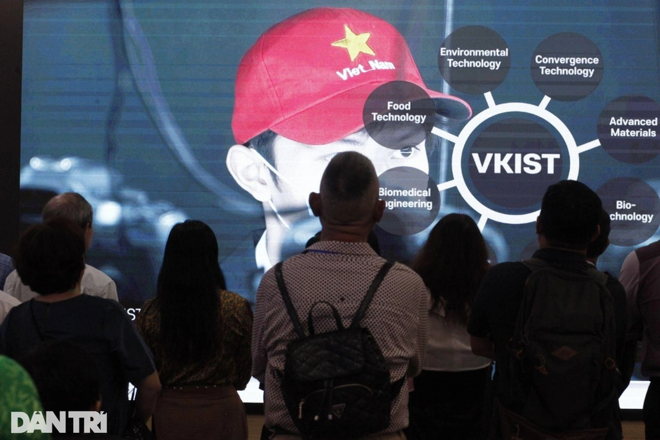

Kiều bào Việt Nam tham quan Khu Công nghệ cao Hòa Lạc (Ảnh: Trung Nam).

Sáng 23/8, đoàn kiều bào tham dự Hội nghị Người Việt Nam ở nước ngoài toàn thế giới lần thứ IV và Diễn đàn Trí thức và Chuyên gia Việt Nam ở nước ngoài 2024 đã có chuyến tham quan tại Khu Công nghệ cao Hòa Lạc (Hà Nội).

Theo đó, gần 200 trí thức, doanh nhân kiều bào đã tham quan trụ sở làm việc của Công ty TNHH Phần mềm FPT (FPT Software), Trung tâm Đổi mới Sáng tạo (NIC) và Viện Khoa học và Công nghệ Việt Nam - Hàn Quốc (VKIST).

Nhiều kiều bào là những nhà khoa học bày tỏ sự vui mừng trước sự phát triển của Việt Nam, đặc biệt trong lĩnh vực khoa học - công nghệ, đánh giá cao những công trình nghiên cứu mà Việt Nam đang thực hiện và cho rằng, trong tương lai, những nghiên cứu này đóng vai trò quan trọng cho sự phát triển kinh tế của Việt Nam và thế giới.

Chia sẻ bên lề chuyến tham quan, anh Nguyễn Duy Hà, kiều bào tại Cộng hòa Áo, nhà nghiên cứu, giảng viên về vật lý vật liệu lượng tử và siêu dẫn (Đại học Bách khoa Vienna - Vienna University of Technology) bày tỏ: Công nghệ bán dẫn và Trí tuệ nhân tạo (AI) là chủ đề nhận được nhiều sự quan tâm tại Việt Nam và lĩnh vực nghiên cứu của tôi liên quan đến vật liệu siêu dẫn và tính toán lượng tử.

Công nghệ bán dẫn được coi như một bộ xương, vật liệu siêu dẫn sẽ là những mạch máu giúp tạo ra những thiết bị, cảm biến có độ nhạy cao để ứng dụng trong lĩnh vực sinh học, quốc phòng, truyền tải điện hay như trong lĩnh vực giao thông: tàu siêu tốc, tàu điện từ".

Nhiều nghiên cứu của anh đã được ứng dụng vào máy cộng hưởng từ hạt nhân, máy chụp cắt lớp hay dùng để sản xuất cuộn nam châm có từ trường lớn, các cảm biến có độ nhạy cao trong các thiết bị quân sự.

Đánh giá về những chính sách của Chính phủ Việt Nam để khuyến khích và thu hút nhân tài, anh Nguyễn Duy Hà bày tỏ: "Qua Hội nghị lần này, tôi thấy rằng những chính sách, chủ trương của Nhà nước, Chính phủ rất phù hợp, nếu có cơ hội tôi sẵn sàng quay trở lại Việt Nam để làm việc và đóng góp hiểu biết của mình cho sự phát triển của đất nước".

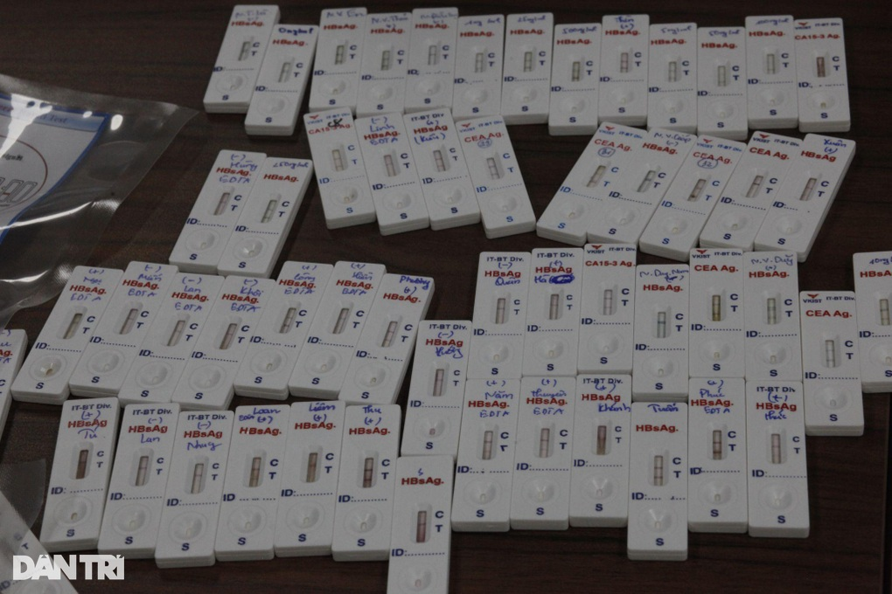

Trong khuôn khổ chuyến tham quan thực tế, tại Viện Nghiên cứu Khoa học - Công nghệ Hàn Quốc (Khu Công nghệ cao Hòa Lạc), nhiều kiều bào đã đánh giá cao nhiều công trình nghiên cứu tại đây, điển hình như bộ kit test ung thư đại tràng, ung thư vú hiện đã được thử nghiệm trên người.

Kiều bào mong muốn những công trình nghiên cứu này sớm được công nhận và đưa vào sử dụng để góp phần cho sự phát triển của nền y tế Việt Nam và xa hơn là xuất khẩu ra thị trường thế giới.

Theo ông Nguyễn Viết Phong, kiều bào tại Hàn Quốc, hội nghị lần này rất nhiều ý nghĩa, góp phần vào sự phát triển kinh tế đất nước và cộng đồng người Việt Nam ở nước ngoài.

Đây cũng là dịp để kiều bào gặp gỡ, giao lưu chia sẻ kinh nghiệm và có những cách thức đầu tư hợp tác với Việt Nam. Thông qua những hoạt động như này, chúng tôi sẽ hiểu rõ hơn chính sách, kêu gọi của Chính phủ Việt Nam để phát triển đất nước.